99
LAMPIRAN 1
INSTRUMEN VALIDASI ISI TIM AHLI
(Variabel X dan Variabel Y)
PENGARUH PERILAKU ORANGTUA TERHADAP PERKEMBANGAN
MENTALITAS ANAK USIA 10-12 TAHUN DI GEREJA KEMAH INJIL
INDONESIA DAERAH DUA TANA TORAJA

PETUNJUK PENGISIAN
Dalam rangka penyelesaian skripsi, maka penulis akan melakukan penelitian.
Sehubungan dengan itu, penulis dengan penuh kerendahan hati dan memohon
kepada Bapak/Ibu untuk memvalidasi angket ini, dengan:
- Membaca dan menilai dengan baik setiap pertanyaan/pemyataan di bawah
ini!
- Memberi salah satu tanda (v') pada kolom jawaban yang ada, yang paling
cocok dan sesuai pilihan/penilaian dengan petunjuk pengisian sebagai
berikut:
SRSJ: apabila Sangat Relevan dan Sangat Jelas
SRJ: apabila Sangat Relevan dan Jelas
RJ: apabila Relvan dan Jelas
RTJ: apabila Relevan dan Tidak Jelas
TRTJ: apabila Tidak Relevan dan Tidak Jelas
- Atas bantuan Bapak/Ibu saya ucapkan banyak terima kasih, Tuhan
memberkati.
Peneliti
Komelius

I VARIABEL  PERILAKU  ORANGTUA  (VARIABEL  ^{X)} | | INDIKATOR  Memberikan  Perlindungan  Membentuk  Anak  Menerima  Anak | PERNYATAAN 1 S  R  S  Saya dibesarkan oleh orangtua  sampai sekarang | S R  R J T  J t | H H
I VARIABEL  PERILAKU  ORANGTUA  (VARIABEL  ^{X)} |  | Saya dilatih oleh orangtua untuk  membersihkan badan pada saat  mandi |
I VARIABEL  PERILAKU  ORANGTUA  (VARIABEL  ^{X)} |  | Saya selalu dijaga oleh orangtua  setiap hari
I VARIABEL  PERILAKU  ORANGTUA  (VARIABEL  ^{X)} |  | Saya dididik oleh orangtua untuk  mandiri
I VARIABEL  PERILAKU  ORANGTUA  (VARIABEL  ^{X)} |  | Saya diajari oleh orangtua saat  belajar di rumah j
I VARIABEL  PERILAKU  ORANGTUA  (VARIABEL  ^{X)} |  | Saya dibimbing oleh orangtua untuk  belajar !
I VARIABEL  PERILAKU  ORANGTUA  (VARIABEL  ^{X)} |  | Setiap hari orangtua mendoakan  saya |
I VARIABEL  PERILAKU  ORANGTUA  (VARIABEL  ^{X)} |  | Orangtua menyuruh saya ke gereja  setiap hari minggu  Setiap pagi saya harus mengeijakan  pekerjaan rumah yang ditugaskan  orangtua sebelum berangkat sekolah
I VARIABEL  PERILAKU  ORANGTUA  (VARIABEL  ^{X)} |  | Saya dilatih orangtua untuk bersikap  sopan terhadap orang lain
I VARIABEL  PERILAKU  ORANGTUA  (VARIABEL  ^{X)} |  | Saya diberikan tugas oleh orangtua  cetika saya di rumah J
I VARIABEL  PERILAKU  ORANGTUA  (VARIABEL  ^{X)} |  | Saya selalu diawasi oleh orangtua  Saya melihat orangtua F  memperlakukan saya dengan adil j
I VARIABEL  PERILAKU  ORANGTUA  (VARIABEL  ^{X)} |  | Saya punya waktu khusus bersama 1  dengan orangtua  Saya bersahabat dengan orangtua j  Orangtua memberikan kasih sayang |  kepada saya {
I VARIABEL  PERILAKU  ORANGTUA  (VARIABEL  ^{X)} | Menyayangi  Anak | Orangtua saya memberikan  pendidikan yang benar
I VARIABEL  PERILAKU  ORANGTUA  (VARIABEL  ^{X)} | Menyayangi  Anak | Orangtua mengajarkan saya  jengaiaman hidup yang benar j

101
PERKEM
BANGAN
MENTALITAS
ANAK
(VARIABEL Y)
Konsep Diri
Saya memiliki keberanian karena
orangtua memberikan perlindungan
Saya memahami bahwa diri saya
dapat bekeija mandiri
Kepercayaan
Diri
Perasaan Diri
Saya memahami bahwa keberadaan
diri saya sebagai anak yang berharga
I Saya seorang penyayang karena
orangtua saya sayang sama saya
| Saya mampu melakukan tanggung
jawab sebagai anak karena orangtua
melindungi saya
I Saya dapat bekeija dengan baik
I karena orangtua mendoakan saya
Saya dapat menyelesaikan tugas
dengan tuntas karena sudah terbiasa
dari orangtua j
Setiap hari saya dapat menjalani I
hidup ini dengan kebiasaan dari
orangtua I
Saya senang melakukan pekerjaan I
| karena orangtua selalu menyayangi
Saya bisa melakukan tugas yang I
diberikan karena orangtua menjadi
pendorong bagi saya I
Saya tidak malu mengerjakan tugas |
di rumah karena kasih sayang dari
orangtua I
f Saya memiliki semangat yang tinggi |
untuk mengeijakan tugas karena
orangtua sayang kepada saya j
¹ Saya merasa bahwa orangtua
melindungi saya l_
Saya aman ketika bersama dengan |
orangtua I
Saya yakin dalam menjalani hidup I
ada bimbingan dari orangtua I
Saya dilatih untuk memiliki mental I
yang kuat I
Saya tidak minder karena orangtua
bersahabat dengan saya[

Dalam diri saya tumbuh kasih
sayang karena orangtua menyayangi
saya
Saya merasa sayang kepada
orangtua yang telah menyayangi
saya

5  j Nn | VALIDATOR  I | VALIDATOR  II | VALIDATOR  III | RATA-  RATA | KETERANGAN
i i | 4 | 4 | 5 | 4,3 | Sangat Relevan dan Jelas
t 2 | 3 | 4 | 5 | 4,0 | Sangat Relevan dan Jelas 1
!l 3 | 3 | 3 | 3 | 3,0 | Relevan dan Jelas 1
h--  ii 4 | 4 | 4 | 5 | 4,3  4,6 | Sangat Relevan dan Jelas  Sangat Relevan dan Sangat Jelas J
5 | 5 | 5 | 4 | 4,3  4,6 | Sangat Relevan dan Jelas  Sangat Relevan dan Sangat Jelas J
6 | 5 | 5 | 5 | 5,0 | Sangat Relevan dan Sangat Jelas 1
7 | 5 | 5 | 5 | 5,0 | Sangat Relevan dan Sangat Jelas
8 | 5 | 4 | 5 | 4,6 | Sangat Relevan dan Sangat Jelasi
9 | 4 | 5 | 5 | 4,6 | Sangat Relevan dan Sangat Jeiasj
10 | 5 | 5 | 5 | 5,0 | Sangat Relevan dan Sangat J eiasi  Sangat Relevan dan Jelas  Sangat Relevan dan Jelas 1
Int | 4 | 5 | 3 | 4,0  3,6
 | 4 | 4 | 3 | 4,0  3,6
i 12 | 4 | 4 |  | 4,3  d 0 | Onnrrat PpIpVzHI K RP JdaS
!| 13 | 4 | 5 | 4 | 4,3  d 0 | bangai  Sangat Relevan dan Jelas
i 14  i 15 | 3  s | 5  5 | 4  4 | H,v  4,6 | Sangat Relevan dan Sangat Jelas 1
i  16 | J  4 | 5 | 4 | 4,3  4 3 | Sangat Relevan dan Jelas 1  Sangat Relevan dan Jelas 1
17  18 | 5  4 | 5  5 | 3  3 | 4,0 | Sngat Relevan dan Jelas
 | 4 | 4 | 3 | 3,6  3,6 | Sangat Relevan aaii jciag  Sangat Relevan dan Jelas
20  21 | 4  3 | 4  5  A | J  3  ~4 | ■ 3,6  4,0 | Sangat Relevan dan Jelas  Sangat Relevan dan Jelas _ |
22  23 | 4  5 | 4  4  c | 4  5 | 4,3  5,0 | Sangar Relevan dan Jelas  Sangat Relevan dan Sangat Jelas J
24  25 | 5  4 | 5  5 | 5 | 4,6 | Sangar Relevan dan Sangat Jelasi
26 | 4 | 4 | 4 ' | 4,0 | Sangat Relevan dan Jeias j
27 | 4 | 5 | 5 | 4,6 | Sangat Relevan uan —-j
28 | 5 | 5 | 4 | 4,6 | Sangat Relevan uau
29 | 4 | 5 | 5 | 4,6 | S an gat Keievan u<ui
30 | 4 | 5 | 3  5 | 4,0  4,0 | Sangat Relevan aan  Sangat Relevan dan Jelas 1
31  32 | 4  4 | 3  5 | 4 | 4,3 | Sangat Relevan dan Jelas 1

'233 | | 4 | 4 | 4 | 4,0 | Sangat Relevan dan Jelas
! 234 | 5 | 4 | 5 | 4,6 | Sangat Relevan dan Sangat Jelas
i 235 | 4 | 5 | 5 | 4,6 | Sangat Relevan dan Sangat Jelas
|236 | 4 | 5 | 5 | 4,6 | Sangat Relevan dan Sangat Jelas
5,0 Sangat Relevan dan Sangat Jelas
51.77777778
Validator I
2Maidiantius T. M. Th
: 197607272006041001
Validator II


Pdt. Dr. I Made Siiardana, M. Th
NIP:197512122008011014
Pdt. Dr. Selvianti, M. Th
NIP: 19770117259012007

Sehubungan dengan penyelesaian skripsi, maka penulis dengan penuh
kerendahan hati dan memohon kepada Adik-adik untuk:
■ Membaca dengan saksama setiap pernyataan di bawah ini!
■ Memberi salah satu tanda ("7) pada kolom jawaban yang ada, dengan jujur
dan sesuai pilihan Adik-adik dengan petunjuk pengisian sebagai berikut:
Sangat setuju = bobot (5)
Setuju = bobot (4)
Ragu-ragu = bobot (3)
Tidak setuju = bobot (2)
Sangat tidak setuju = bobot (1)
Contoh:
Apabila = Sangat Setuju

Sangat  Setuju | Setuju | Ragu-  Ragu | Tidak  Setuju | Sangat  Tidak  Setuju
V
■ Apabilah ada tanda (^/) yang akan diganti, gunakan tanda (x)  ■ Tolong diperhatikan! Adik-adik yang berusia 10-12 tahun yang boleh  mengisi angket ini, sesuai dengan judul Skripsi.  B. Data Responden (boleh tidak dicantumkan apabila ada alasan tertentu)  Nama :  Umur : 10 tahun / 11 tahun / 12 tahun  Jenis kelamin : Laki-laki / Perempuan  Daftar Penilaian Perilaku Orangtua (Variabel X)  No | Perilaku Orangtua | Sangat  setuju | Setuju | Ragu-  Ragu | Tidak  Setuju | Sangat  Tidak  Setuju
Memberikan Perlindungan
1 | Saya dibesarkan oleh orangtua  sampai sekarang

2 | Saya dilatih oleh orangtua untuk  membersihkan badan pada saat  mandi
3 | Saya selalu dijaga oleh orangtua  setiap hari
4 | Saya dididik oleh orangtua untuk  mandiri
5 | Saya diajari oleh orangtua saat  belajar di rumah
6 | Saya dibimbing oleh orangtua  untuk belajar
7 | Setiap hari orangtua mendoakan  saya
8 | Orangtua menyuruh saya ke  gereja setiap hari minggu
Membentuk Anak
9 | Setiap pagi saya harus  mengerjakan pekerjaan rumah  yang ditugaskan orangtua  sebelum berangkat sekolah
10 | Saya dilatih orangtua untuk  bersikap sopan terhadap orang  lain
11 | Saya diberikan tugas oleh  orangtua ketika saya di rumah
12 | Saya selalu diawasi oleh  orangtua
Menerima Anak
13 | Saya melihat orangtua  memperlakukan saya dengan adil
14 | Saya punya waktu khusus  bersama dengan orangtua
15 | Saya bersahabat dengan orangtua
Menyayangi Anak
16 | Orangtua memberikan kasih  sayang kepada saya
17 | Orangtua saya memberikan  pendidikan yang benar
18 | Orangtua mengajarkan saya  pengalaman hidup yang benar

Sangat  Setuju | Setuju | Ragu-  Ragu | Tidak  Setuju | Sangat  Tidak  Setuju
V
- Apabilah ada tanda (j) yang akan diganti, gunakan tanda (x)  • Tolong diperhatikan! Adik-adik yang berusia 10-12 tahun yang bole  mengisi angket ini, sesuai dengan judul Skripsi.  B. Data Responden (boleh tidak dicantumkan apabila ada alasan ter en )  Nama  Umur : 10 tahun /11 tahun /12 tahun  Jenis kelamin : Laki-laki / Perempuan i/*__{a}h  Daftar Penilaian Perkembangan Mentalitas Anak Usia 10-12Ta un i ereja  Injil Idonesia (Variabel Y)  No | Perkembangan Mentalitas  Anak Usia 10-12 Tahun di  Gereja Kemah Iniil Idonesia | Sangat  setuju | Setuju | Ragu-  Ragu | Tidak  Setuju | Sangat  Tidak  Setuju
Konsep Diri
19 | Saya memiliki keberanian karena  orangtua memberikan  perlindungan

21 | Saya memahami bahwa  keberadaan diri saya sebagai  anak yang berharga
22 | Saya seorang penyayang karena  orangtua saya sayang sama saya
Kepercayaan Diri
23 | Saya mampu melakukan  tanggung jawab sebagai anak  karena orangtua melindungi saya
24 | Saya dapat bekerja dengan baik  karena orangtua mendoakan saya
25 | Saya dapat menyelesaikan tugas  dengan tuntas karena sudah  terbiasa dari orangtua
26 | Setiap hari saya dapat menjalani  hidup ini dengan kebiasaan dari  orangtua
27 | Saya senang melakukan  pekerjaan karena orangtua selalu  menyayangi
28 | Saya bisa melakukan tugas yang  diberikan karena orangtua  menjadi pendorong bagi saya
29 | Saya tidak malu mengerjakan  tugas di rumah karena kasih  sayang dari orangtua
30 | Saya memiliki semangat yang  tinggi untuk mengerjakan tugas  karena orangtua sayang kepada  sava
Perasaan Diri —
31 | Saya merasa bahwa orangtua  melindungi saya
32 | Saya aman ketika bersama  dengan orangtua
33 | Saya yakin dalam menjalani  hidup ada bimbingan dari  orangtua
34 | Saya dilatih untuk memiliki  mental yang kuat

| 335  i  • | Saya tidak minder karena  orangtua bersahabat dengan saya
t  1  1 3 36  •  1 | Dalam diri saya tumbuh kasih  sayang karena orangtua  menyayangi saya
r~ ■  ¹ 37  L | Saya merasa sayang kepada  orangtua yang telah menyayangi  saya

 | XI
N Valid | 67
Missing | 0
Mean | 36.55
Median | 37.00
Mode | 40
Std. Deviation | 3.552
Range | 13
Minimum | 27
Maximum | 40
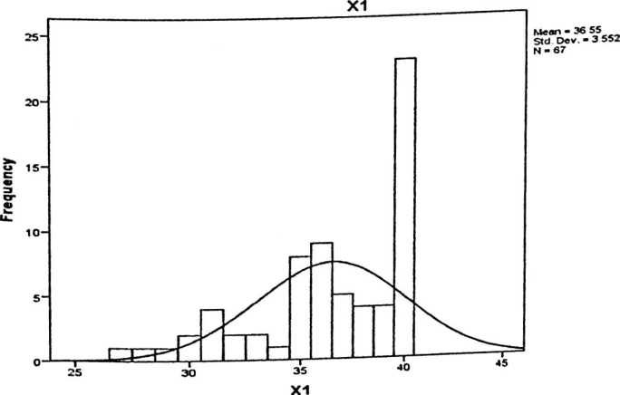

 | X2
N Valid | 67
Missing | 0
Mean | 17.51
Median | 18.00
Mode | 20
Std. Deviation | 2.245
Range | 8
Minimum | 12
Maximum | 20
Aouanbajj
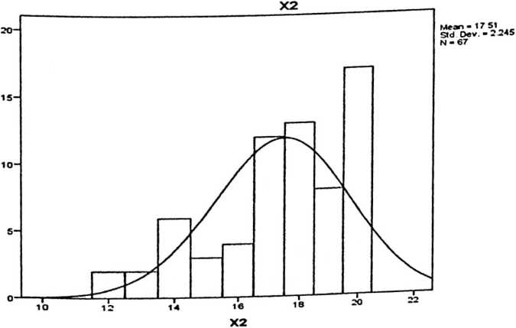

 | X3
N Valid | 67
Missing | 0
Mean | 12.46
Median | 13.00
Mode | 15
Std. Deviation | 2.601
Range | 11
Minimum | 4
Maximum | 15
Frequency
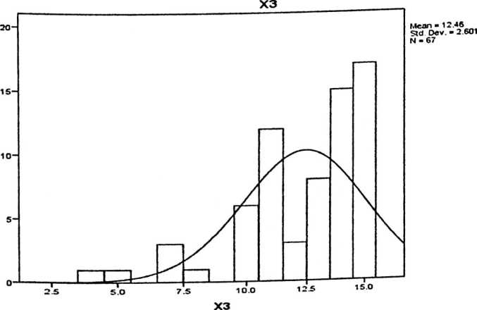
*

 | X4
N Valid | 67
Missing | 0
Mean | 13.63
Median | 15.00
Mode | 15
Std. Deviation | 2.392
Range | 11
Minimum | 4
Maximum | 15
Frequency
X4
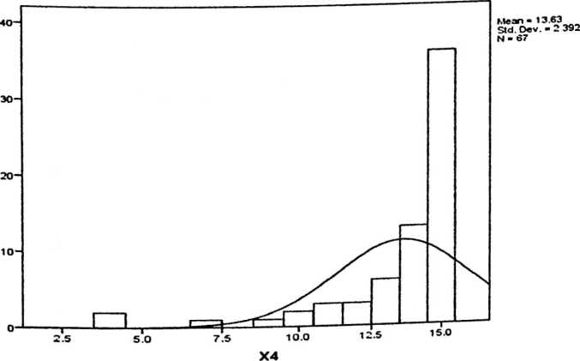

N Valid | 67
Missing | 0
Mean | 84.84
Median | 87.00
Mode | 95
Std. Deviation | 9.857
Range | 45
Minimum | 50
Maximum | 95
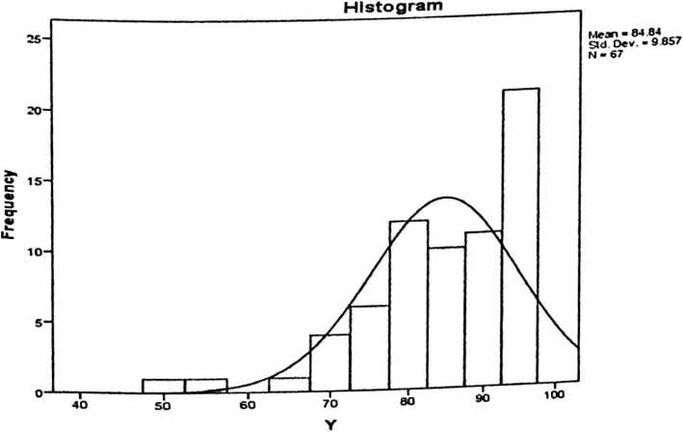

125
LAMPIRAN 8

Uji Normalitas Variabel X
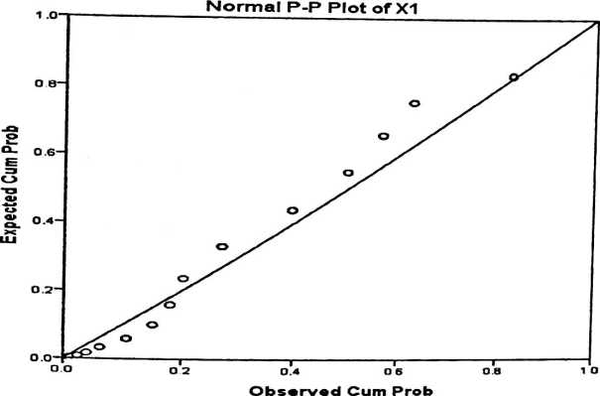
0.10-
Detrended Normal P-P Plot of X1
o.os-
Devlation from Normal
0.0000-
-0.05-
-0.10-
-0.15
0.0
0.2
0.4
0.6
0.8
1.0
Obsarved Cum Prob

126
Normal P-P Plot of X2
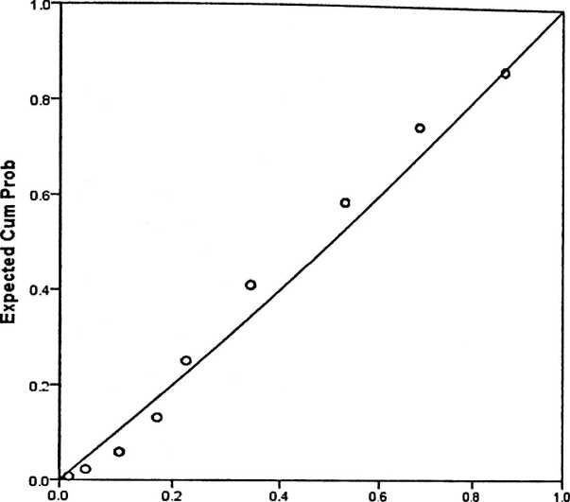
Observed Cum Prob
De viation from Normal
Detrended Normal P-P Plot of X2
0.050'
0.025-1
D .0000
-O 025
-0.050
-O 075
Observed Cum Prob
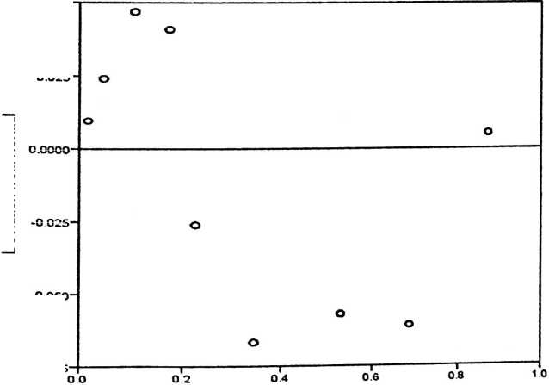
127
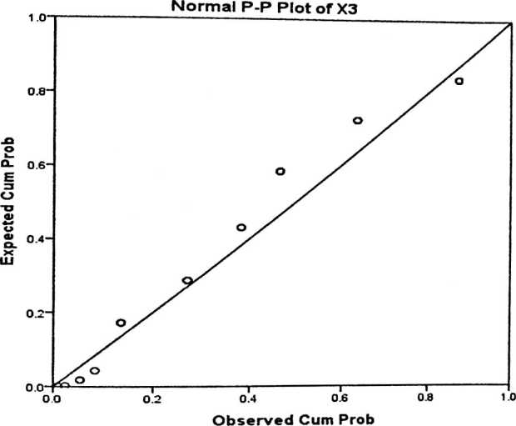
Deviatlon from Normal
Detrended Normal P-P Plot of X3
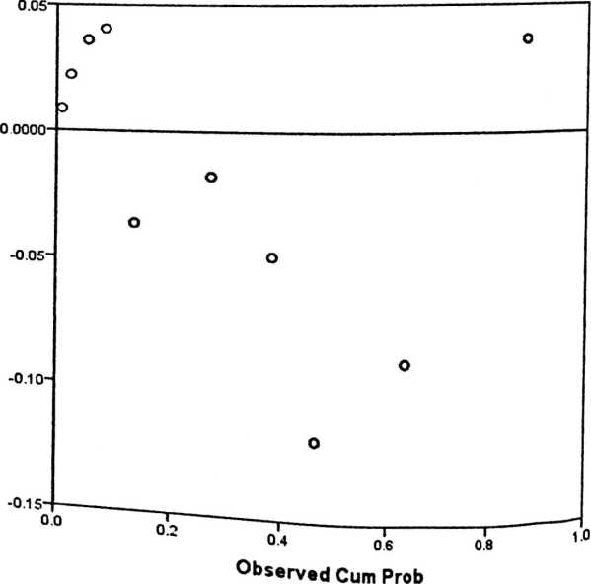

128
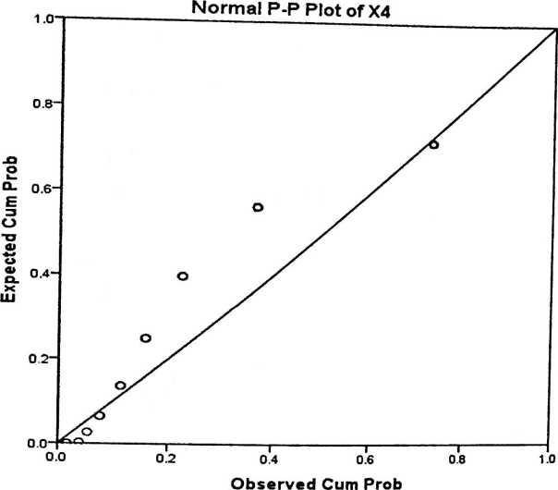
Detrended Normal P-P Plot of X4
0.0000
-0.05-
Deviation from Normal
-0.10-
o
-0.1 S-
o
-0.20- -
o.o
O
J—
0.4
0.2 0.4 0.6
Observed Cum Prob
0.8
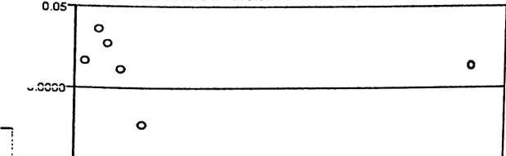
129
LAMPIRAN 8
Uji Normalitas Variabel Y
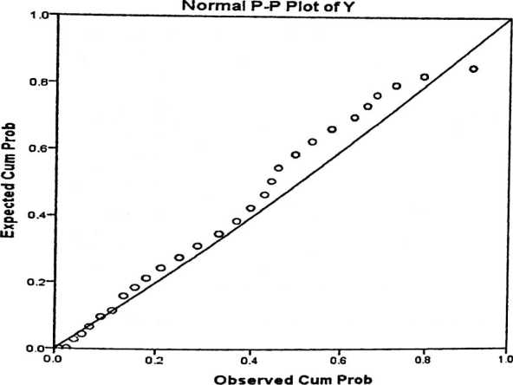
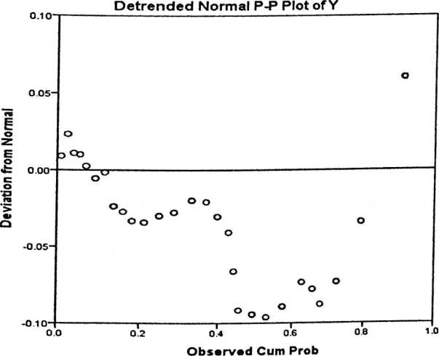
| T' '

1 | Sum of  Squares | df | Mean  Square | F
Y Between (Combined  * Groups )  X Linearity  Deviation  from  Linearity | 5056.432  4265.602  790.830 | 25  1  24 | 202.25  7  4265.6  02  32.951 | 6.112  128.90  2  .996
Within Groups | 1356.762 | 41 | 33.092
Total | 6413.194 | 66
Case Processing Summary | Cases
Case Processing Summary | Included |  | Excluded |  | Total
Case Processing Summary | N | Percent | N | Percent | N | E
XI *
Y | 67 | 100.0% | 0 | 0.0% | 67
X2 *
Y | 67 | 100.0% | 0 | 0.0% | 67
X3 *
Y | 67 | 100.0% | 0 | 0.0% | 67
X4 *
Y | 67 | 100.0% | 0 | 0.0% | 67

 | Sum of  Squares | df | Mean  Square | F | Sl2.
XI * Between Groups (Combined)  Y Linearity  Deviation  | from  ? Linearity | 617.700  369.356  248.345 | 27  1  26 | 22.878  369.356  9.552 | 4.153  67.041  1.734 | .000  .000  .058
Within Groups | 214.867 | 39 | 5.509
Total | 832.567 | 66
X2 * Between Groups (Combined)  Y Linearity  Deviation  from  Linearity | 214.163  151.465  62.698 | 27  1  26 | 7.932  151.465  2.411 | 2.609  49.814  .793 | .003  .000  .730
Within Groups | 118.583 | 39 | 3.041
Total | 332.746 | 66
X3 * Between Groups (Combined)  Y Linearity  Deviation  from  Linearity | 354.323  272.551  81.773 | 27  1  26 | 13.123  272.551  3.145 | 5.543  115.121  1.328 | .000  .000  .207
JWithin Groups | 92.333 | 39 | 2.368
Total | 446.657 | 66
X4* Between Groups (Combined)  Linearity  Deviation  from  Linearity | 348.438  186.585  161.853 | 27  1  26 | 12.905  186.585  6.225 | 17.217  248.922  8.305 | .000  .000  .000
Within Groups | 29.233 | 39 | .750
Total | 377,672 | 66

Model | Variables Entered | Variables  Removed | Method
1 | X4-Menyayangi anak, X2-  Membentuk anak, XI-Memberikan  perlindungan, X3^{b}-Menerima anak. |  | Enter
a. Dependent Variable: Y- Perkembangan mentalitas anak usia 10-12 tahun.  b. All requested variables entered.  Model | R | R Square | Adjusted R  Square | Std. Error of  the Estimate
1 | ,833ª | .694 | .674 | 5.625
a. Predictors: (Constant), X4-Menyanyayangi anak, X  XI-Memberikan perlindungan, X3-Menerima anak.  Model | Sum of  Squares | df | Mean  Square | F | Sig.
1 Regression | 4451.364 | 4 | 1112.841 | 35.169” | _000^{b}
Residual | 1961.830 | 62 | 31.642
Total | 6413.194 | 66
a. Dependent Variable: Y- Perkembangan mentalitas anak usia 10 12  b. Predictors: (Constant), X4, X2, XI, X3  Coefficients*  Model | Unstandardized  Coefficients |  | Standardized  Coefficients | t | Sig-
 | B | Std.  Error | Beta | t | Sig-
1 (Constant)  XI-Memberikan perlindungan | 23.307  .629 | 7.318  .296 | .227  .104 | 3.185  2.129  .927 | .002  .037  .358
X2-Membentuk anak | .456 | .492 | .227  .104 | 3.185  2.129  .927 | .002  .037  .358
X3-Menerima anak  X4-Menyayangi anak | 1.808 | .425 | .477 | 4.260 | .000
X3-Menerima anak  X4-Menyayangi anak | .587 | .465 | .143  1 1 n 10 | 1.264 | .211

 | Mean | Std.  Deviation | N
X-Perilaku orangtua  Y-Perkembangan mentalitas anak | 80.15  84.84 | 9.312  9.857 | 67  67
Correlations |  |  |  | X |  | Y
Pearson  Correlation |  | X-Perilaku Orangtua  Y-Perkembangan Mentalitas Anak |  | 1.000  .816 |  | .816  1.000
Sig. (1-tailed) |  | X-Perilaku Orangtua  Y-Perkembangan Mentalitas Anak |  | .000 |  | .000
N |  | X-Perilaku Orangtua  Y-Perkembangan Mentalitas Anak |  | 67  67 |  | 67  67
Variables Entered/Removed³ , —
Model | Variables Entered |  | Variables  Removed |  | Method
1 | Y-Perkembangan Mentalitas Anak |  | • |  | Enter  _ —
a. Bependent Variable: X-Perilaku Orangtua
b. All requested variables entered.

 | Mean | Std.  Deviation | N
Y-perkembangan mentalitas anak  XI-memberikan perlindungan | 84.84  36.55 | 9.857  3.552 | 67  67
Model Summary  Model | R | R Square | Adjusted R  Square | Std. Error of  the Estimate
1 | ,666ª | .444 | .435 | 7.409
a. Predictors: (Constant), XI- Memberikan perlindungan  ANOVA’  Model | Sum of  Squares | df | Mean  Square | F | Sig.
1 Regression | 2845.117 | 1 | 2845.117 | 51.830 | .000°
Residual | 3568.077 | 65 | 54.893
Total | 6413.194 | 66
a. Dependent Variab | le: Y-Perkemb< | ingan men | alita anak usia 10-12 tahun

Coefl | icients¹¹
Model | Unstandardized  Coefficients |  | Standardized  Coefficients | t | Sig.
Model | B | Std. Error | Beta | t | Sig.
1 (Constant) | 17.266 | 9.429 |  | 1.831 | .072
XI- Memberikan perlindungan | 1.849 | .257 | .666 | 7.199 | .000
a. Dependent Variable: Y- Perkembangan mentalitas anak usia 10-12 tahun  Descriptive Statistics | Mean | Std.  Deviation | N
Y-Perkembangan mentalita anak | 84.84 | 9.857 | 67
XI-Memberikan perlindungan | 36.55 | 3.552 | 67
Correlations |  | Y | XI
Pearson  Correlation | Y-Perkembangan mentalitas anak  XI-Memberikan perlindungan | 1.000  .666 | .666  1.000
Sig. (1-tailed) | Y-Perkembangan mentalitas anak  X1 -Memberikan perlindungan | .000 | .000
N | Y-Perkembangan mentalitas anak  XI-Memberikan perlindungan | 67  ⁶⁷ | 67  67

Model | Variables Entered | Variables  Removed | Method
1 | X2^{b}-Membentuk anak |  | Enter
a. Dependent Variable: Y- Perkembangan mentalitas anak  usia 10-12 tahun.  b. All requested variables entered.  Model Summary  Model | R | R Square | Adjusted R  Square | Std. Error of  the Estimate
1 | ,675ª | .455 | .447 | 7.332
a. Predictors: (Constant), X2-Membentuk anak.  ANOVAª  Model | Siun of  Squares | df | Mean  Square | F | Sig.
1 Regression | 2919.258 | 1 | 2919.258 | 54.309 | .000°
Residual | 3493.936 | 65 | 53.753
Total | 6413.194 | 66

Model | Unstandardized  Coefficients |  | Standardized  Coefficients | t | Sig.
Model | B | Std. Error | Beta | t | Sig.
1 (Constant)  X2-Membentuk anak | 32.979  2.962 | 7.093  .402 | .675 | 4.649  7.369 | .000  .000
a. Dependent Variable: Y- Perkembangan mentalitas anak usia 10-12 taliun.  Descriptive Statistics | Mean | Std.  Deviation | N
Y-Perkerabangan mentalitas anak  X2-Membentuk anak | 84.84  17.51 | 9.857  2.245 | 67  67
Correlations |  | Y | X2
Pearson | Y- Perkembangan mentalitas anak | 1.000 | .675
Correlation | X2- Membentuk anak | .675 | 1.000
Sig. (1-tailed) | Y- Perkembangan mentalitas anak | • | -~~00Q
 | X2- Membentuk anak | .000 | *
N | Y - Perkembangan mentalitas anak | 67

Model | Variables Entered | Variables Removed | Method
1 | X3^{b}-Menerima anak |  | Enter
a. Dependent Variable: Y- Perkembangan mentalitas anak usia 10-12  tahun  b. Ali requested variables entered.  Model Summary  Model | R | R Square | Adjusted R  Square | Std. Error of  the Estimate
1 | .781“ | .610 | .604 | 6.202
a. Predictors: (Constant), X3-Menerima anak  ANOVA*  Model | Sum of  Squares | df | Mean  Square | F | Sig.
1 Regression | 3913.343 | 1 | 3913.343 | 101.753 | ,000^{b}
Residual | 2499.851 | 65 | 38.459
Total | j 6413.194 | 66

Model | Unstandardized  Coefficients |  | Standardized  Coefficients | t | Sig.
Model | B | Std. Error | Beta | t | Sig.
1 (Constant) | 47.947 | 3.735 |  | 12.838 | .000
X3-Menerima anak | 2.960 | .293 | .781 | 10.087 | .000
a. Dependent Variable: Y- Perkembangan mentalitas anak usia 10-12 tahun  Descriptive Statistics | Mean | Std.  Deviation | N
Y-Perkembangan mentalitas anak  X3-Menerima anak | 84.84  12.46 | 9.857  2.601 | 67  67
Correlations | Y | X3
Pearson Y- Perkembangan mentalitas anak  Correlation X3-Menerima anak | 1.000  .781 | .781  1.000
Sig. (1-tailed) Y- Perkembangan mentalitas anak  X3-Menerima anak | .000 | .000
Y- Perkembangan mentalitas anak  X3-Menerima anak | 67  67 | 67  67

Model | Variables Entered | Variables  Removed | Method
1 | X4^{b}-Menyayangi anak | • | Enter
a. Dependent Variable: Y- Perkembangan mentalitas anak  usia 10-12 tahun  b. Ali requested variables entered.  Model Summary  Model | R | R Square | Adjusted R  Square | Std. Error of  the Estimate
1 | .703ª | .494 | .486 | 7.065
a. Predictors: (Constant), X4-Menyayangi anak  ANOVA*  Model | Sum of  Squares | df | Mean  Square | F | Sig.
1 Regression | 3168.380 | 1 | 3168.380 | 63.469 | .000^{b}
Residual | 3244.814 | 65 | 49.920
Total | 6413.194 | 66

Model | Unstandardized  Coefficients |  | Standardized  Coefficients | t | Sig.
Model | B | Std. Error | Beta | t | Sig.
1 (Constant)  X4-Menyayangi anak | 45.367  2.896 | 5.029  .364 | .703 | 9.021  7.967 | .000  .000
a. Dependent Variable: Y- Perkembangan mentalitas anak usia 10-12 tahun  Descriptive Statistics | Mean | Std.  Deviation | N
Y- Perkembangan mentalitas anak  X4-Menyayangi anak | 84.84  13.63 | 9.857  2.392 | 67  67
Correlations |  | Y | X4
Pearson | Y- Perkembangan mentalitas anak | 1.000 | .703
Correlation | X4-Menyayangi anak | .703 | 1.000
Sig. (1-tailed) | Y- Perkembangan mentalitas anak  X4-Menyayangi anak | .000 | .000
N | Y- Perkembangan mentalitas anak  X4-Menyayangi anak | 67  67 | 67  67

